График приема граждан и юридических лиц депутатами
Дрогичинского районного Совета депутатов 29-го созыва

Фамилия, имя, отчество депутата, место работы | Наименование округа | Время и место приема
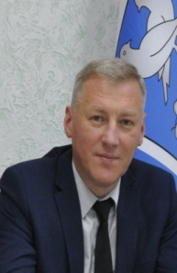  КОЛЯДА  ВИКТОР ПЕТРОВИЧ  председатель правления Дрогичинского райпо | Дрогичинский Школьный избирательный округ № 1  Часть города Дрогичина в границах улицы Карла Маркса (включая дома №№ 2, 4, 4/1, 4/2, 4/3, 8, 10, 12, 14, 16, 18, 20, 22, 26). | второй вторник месяца  с 9.00 до 11.00  Дрогичинское райпо  (801644)20101
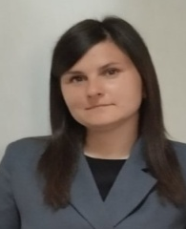  СОКОЛОВСКАЯ  АЛИНА ЕВГЕНЬЕВНА  заместитель главного редактора учреждения «Редакция газеты «Драгiчынскi веснiк» | Дрогичинский Северный избирательный округ № 2  Часть города Дрогичина в границах: улиц Карла Маркса (включая дома №№ 26а, 28, 30, 30а, 32, 34, 36, 38, 42, 44, 48), 17 Сентября (включая дома №№1-29), переулков 17 Сентября, Карла Маркса. | второй вторник месяца  с 10.00 до 11.00  Учреждение «Редакция газеты «Драгiчынскi веснiк»  каб. № 2  (801644)26123
  ГРЕЧКО  АЛЕКСАНДР ПЕТРОВИЧ  режиссер ГУК «Дрогичинский городской Дом культуры» | Дрогичинский Озерный избирательный округ № 3  Часть города Дрогичина в границах: улиц Мелиоративной (включая дома №№ 1-26), Красноармейской, Островского, Янки Купалы, 9 Мая (включая дома №№33-71), переулка 9 Мая. | первая среда месяца  с 10.00 до 11.00  Дрогичинский ГДК, каб. № 21 (801644)71237
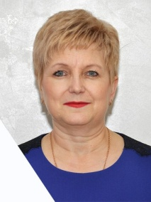  БОНДАРУК  ЕЛЕНА ФЕДОРОВНА  заместитель председателя районного Совета депутатов, начальник финансового отдела Дрогичинского райисполкома | Дрогичинский-Мелиоративный избирательный округ № 4  Часть города Дрогичина в границах: улиц Мелиоративной (включая дома №№27-69), Сиреневой, Аэродромной, Славянской, Молодогвардейской, Малой, Садовой, Республиканской, Франциска Скорины, Лучезарной, Солнечной, Молодежной, Кооперативной, Цветочной; переулков Аэродромного, Славянского, Молодогвардейского, деревни Сиреневка Дрогичинского сельсовета. | первый вторник месяца  с 8.00 до 13.00  финансовый отдел райисполкома  (801644)71176
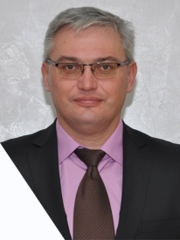  ПРОТАСЕВИЧ  АЛЕКСАНДР СТЕПАНОВИЧ  главврач УЗ «Дрогичинская центральная районная больница» | Дрогичинский- Юбилейный избирательный округ № 5  Часть города Дрогичина в границах: улиц Васильковой, Восточной, Зеленой, Житневой, Пригородной, Межевой, Озерной, Вишневой, Интернациональной, Содружества, 55 лет Победы, Сосновой, 17 Сентября (включая дома №№30-92), Юбилейной, Спортивной; переулков Озерного, Франциска Скорины, Юбилейного. | вторая среда месяца  с 9.00 до 11.00  УЗ «Дрогичинская ЦРБ»  (801644) 37001
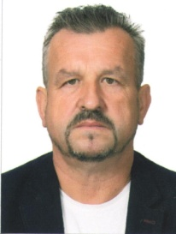  ГРЕЧКО  СЕРГЕЙ ВЛАДИМИРОВИЧ  временно не работает | Дрогичинский-Комсомольский избирательный округ № 6  Часть города Дрогичина в границах: улиц Дзержинского, Ленина (включая дома №№140-174 по четной стороне, №№153-187 по нечетной стороне), 60 лет БССР, Освобождения, 40 лет Победы, Партизанской имени Д.К.Удовикова, Комсомольской, Социалистической, Зои Космодемьянской, Веселой; переулков Освобождения, Зои Космодемьянской, Советского, Мичурина; проезда Партизанского; деревни Дуброва Дрогичинского сельсовета. | вторая среда месяца  с 9.00 до 11.00  КУМПП ЖКХ «Дрогичинское ЖКХ»  (801644)24802
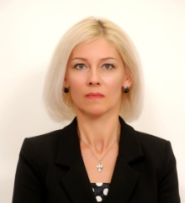  САВЧУК  СВЕТЛАНА МИХАЙЛОВНА  врач-невролог (заведующий) неврологического отделения  УЗ «Дрогичинская ЦРБ» | Дрогичинский Чкаловский избирательный округ № 7  Часть города Дрогичина в границах: улиц Базарной, Тихой, Чапаева, Лермонтова, Буденного, Веры Хоружей (включая дома №№1-63 по нечетной стороне, №№2-44 по четной стороне), Вокзальной, Чкалова, Горького, Ворошилова, Гагарина, Советской, Ленина (включая дома №№79а-141 по нечетной стороне, дома № 92-132 по четной стороне), переулков Чкалова, Вокзального. | вторая среда месяца  с 16.00 до 17.00  УЗ «Дрогичинская ЦРБ», каб. зав. невролог. отделения  (801644) 59650
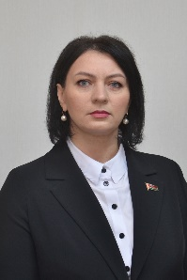  КАДЛУБАЙ  ЮЛИЯ НИКОЛАЕВНА  инженер ПТО КУМПП ЖКХ «Дрогичинское ЖКХ» | Дрогичинский-Октябрьский избирательный округ № 8  Часть города Дрогичина в границах: улиц 8 Марта, Кирова, Гоголя, Октябрьской, Независимости, Калиновского, Мицкевича, Богушевича, Полесской, Старосельской, Лесной, Березовой, Родниковой, Первомайской, Александра Суворова, Василия Дунца, Георгия Жукова, Ивана Рубанюка, Юрия Блинова, Михаила Герасимова; переулка Старосельского. | третий четверг месяца  с 10.00 до 11.00  КУМПП ЖКХ «Дрогичинское ЖКХ» каб. № 201  (801644)21010
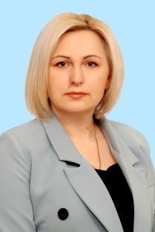  КИВЕЛЬ  ЕЛЕНА ИОСИФОВНА  директор представительства РУСП «Белгосстрах» по Дрогичинскому району | Дрогичинский Фрунзенский избирательный округ № 9  Часть города Дрогичина в границах: улиц Фрунзе, Северной, Рокоссовского, Чернышевского, Тарасюка, Черткова, Набережной, Кирова, Шевченко, 9 Мая (включая дома №1-31), Западной, Каштановой, Дачной, Ореховой, Фруктовой, Земляничной, Мира; переулов Энергетиков, Фрунзе, Кирова, Ягодного, Дачного, Орехового. | второй понедельник месяца  с 9.00 до 11.00  Белгосстрах по Дрогичинскому району  (801644)71290
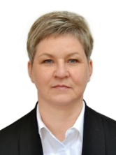  МАЦУК  АЛЕКСАНДРА АЛЕКСЕЕВНА  заведующий ГУО «Детский сад № 5  г. Дрогичина» | Дрогичинский Ленинский избирательный округ № 10  Часть города Дрогичина в границах: улиц Пролетарской, Трудовой, Заводской, Строителей, Железнодорожной, Новой, Полевой, Южной, Шамякина, Мележа, Брыля, Богдановича, Строительной, Луцкевича, Заречанской, Ломоносова, Карбышева, Якуба Коласа, Заслонова, Гастелло, Ленина (включая дома №1/1-69 по нечетной стороне, дома №2-86 по четной стороне), Пионерской, Макаревича, Пушкина, Веры Хоружей (включая дома №71-91а по нечетной стороне, дома №50-68 по четной стороне); переулков Заводского, Заслонова, Якуба Коласа, Макаревича. | четвертая среда месяца  с 9.00 до 11.00  ГУО «Детский сад  № 5 г. Дрогичина» (801644)26199
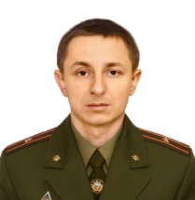  КУЛАК  ВЯЧЕСЛАВ АЛЕКСАНДРОВИЧ заместитель начальника Дрогичинского РОЧС | Дрогичинский Заводской избирательный округ № 11  Часть города Дрогичина в границах: улиц Шоссейной, 3 Июля, Днепро-Бугской, Брестской, Грицука, Зосика, Белова, Коржа, Луговой, Ильючик С.П., Школьной, Парковой, Михаила Савицкого, Элизы Ожешко, Центральной, Владимира Мулявина, Радужной, Кольцевой; переулков Днепро-Бугского, Лугового, 3 Июля. | третья среда месяца  с 9.00 до 11.00  Дрогичинский РОЧС,  каб. № 5  (801644)78211
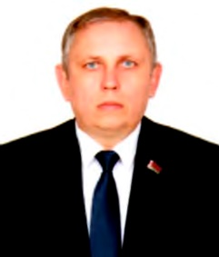  ЩЕРБАЧ  МИХАИЛ МИХАЙЛОВИЧ  председатель Антопольского  сельисполкома | Антопольский Революционный избирательный округ № 12  Часть городского поселка Антополь в границах: улиц Советской (включая дома №1-87 по нечетной стороне, дома №№2-№100 по четной стороне), Зеленой, Революционной, Первомайской, Победы, Комсомольской, Сетевой, Красноармейской, Молодежной, Новой, Гастелло, Гоголя, Буденного, Северной, Васильковой, Красных танкистов, Пушкина, Шиша, площади Красных Танкистов; переулка Советского; часть Антопольского сельсовета в границах: населенных пунктов Свекличи, Подлесье, Первомайск Осиповичи, Новоселки, Галик, Ямник, Хомичицы, Татарновичи, часть деревни Губерня в границах улиц Пушкина, Шиша, Советской. | первая среда месяца  с 8.00 до 13.00  Антопольский сельисполком  (801644)62570
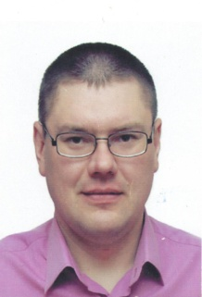  БАЕНА  СЕРГЕЙ ЕВГЕНЬЕВИЧ  исполняющий обязанности председателя Именинского сельисполкома | Антопольский Советский избирательный округ № 13  Часть городского поселка Антополь в границах: улиц Советской (дома №110-204 по четной стороне, дома №№95-171 по нечетной стороне), 17 Сентября, Пролетарской, Матросова, Черняховского, Максима Горького, 8 Марта, Толстого, Заслонова, Некрасова, Полевой; переулков Октябрьского, Пролетарского; часть Антопольского сельсовета в границах населенных пунктов: Вулька, Горицы, часть деревни Губерня в границах: улиц Колхозной, Луговой, Новой, Восточной, Дружбы, Веселой, Солнечной, Школьной, Перспективной, Толстого, переулка Садового.  часть Закозельского сельсовета в границах населенных пунктов: Головчицы, Дятловичи. | третья среда месяца  19.00-20.00  (по предварительной записи)  Антопольский сельисполком  (801644)62560
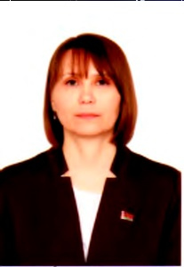  ГРУШКО  СВЕТЛАНА ИВАНОВНА начальник управления  по труду, занятости и социальной защите райисполкома | Именинский избирательный округ № 14  В границах Именинского сельсовета, части Антопольского сельсовета в границах населенных пунктов: Детковичи, Залесье, Буды, Бобки, Лавы, Дубовая, Новая Темра, Рожок, Меневеж, Рашин, Коты. | третья  среда месяца  с 9.00 до 11.00  Управление по труду, занятости и социальной защите райисполкома,  каб. № 54  т. 71445
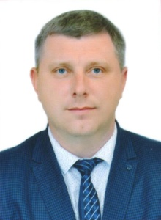  ГРИНЕВИЧ  НИКОЛАЙ ИВАНОВИЧ  директор  ОАО «Бездеж-Агро» | Бездежский избирательный округ № 15  Часть Бездежского сельсовета в границах населенных пунктов: Бездеж, Заклетенье, Заставье, Кокорица, Кремно. | первая среда месяца  с 10.00 до 11.00  ОАО «Бездеж-Агро»  (801644)21482
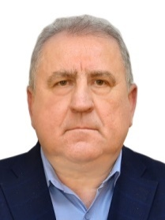  ГОЛОМАКО  СЕРГЕЙ НИКОЛАЕВИЧ  директор фил.«Автомобильный парк  № 15 г. Дрогичина» ОАО «Брестоблавтотранс» | Брашевичский  избирательный округ № 16  В границах Брашевичского сельсовета, части Закозельского сельсовета в границах населенных пунктов: Корсунь, Толково, Пигановичи. | третья среда месяца  с 16.00 до 17.00  Брашевичский сельисполком  (801644)59532
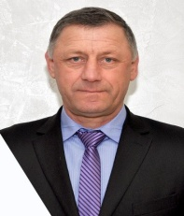  ТКАЧИК  БОРИС ВЛАДИМИРОВИЧ  директор ОАО «Липникский» | Липникский избирательный округ № 17  Часть Дрогичинского сельсовета в границах населенных пунктов: Липники, Скибичи, Пигасы, Лежитковичи, Заплесье Гутово, Огдемер, Вавуличи, Дроботы, Сороцни. | третий вторник месяца  с 9.00 до 10.00  ОАО «Липникский»  (801644)52664
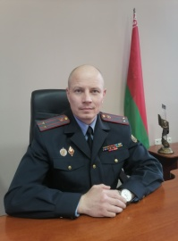  ПЕТРЯЕВ  СЕРГЕЙ МИХАЙЛОВИЧ  начальник Кобринского РОВД | Ровинский избирательный округ № 18  Часть Дрогичинского сельсовета в границах населенных пунктов: Ровины, Залужье, Юзефины, Мисовцы, Салово, Сутки, Новики, часть Бездежского сельсовета в границах населенных пунктов: Завершье, Микитск, Белая. | третья пятница месяца  с 16.00 до 17.00  (по предварительной записи)  Дрогичинский сельисполком  (801644)20889
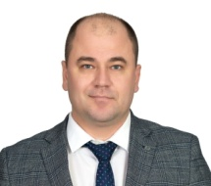  АБРАМОВИЧ  АЛЕКСАНДР ИВАНОВИЧ  начальник отдела по образованию райисполкома | Перковичский избирательный округ № 19  Часть Дрогичинского сельсовета в границах населенных пунктов: Перковичи, Нагорье, Дубовое, Семоновщина, часть Попинского сельсовета в границах населенных пунктов: Людвиново, Попина. | четвертая среда месяца  с 8.00 до 13.00  отдел по образованию Дрогичинского райисполкома  (801644)71345
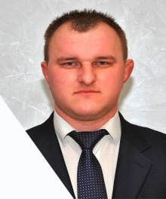  ВЕЛЕСИК  СЕРГЕЙ ВСИЛЬЕВИЧ  директор КСУП «Племенной завод Закозельский» | Закозельский избирательный округ № 20  Часть Закозельского сельсовета в границах населенных пунктов: Закозель, Воловель, Литовск, Орловичи, Вулька-Радовецкая, Каролин, Карловичи, Суличево, Селище. | первая среда месяца  с 11.00 до 12.00  КСУП «Племенной завод Закозельский»  (801644)75132
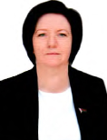  ГРЕЧКО  СВЕТЛАНА АЛЕКСЕЕВНА  председатель Дрогичинского районного Совета депутатов | Осовецкий избирательный округ № 22  В границах Осовецкого сельсовета. | первая и третья среда месяца  с 8.00 до 13.00  районный Совет депутатов, каб. № 7  третья пятница месяца  с 16.00 до 17.00  (по предварительной записи)  Осовецкий  сельисполком  (81644)71241
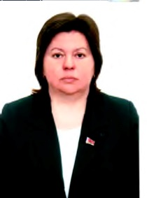  ДЫШКО  СВЕТЛАНА ИВАНОВНА  председатель Попинского сельисполкома | Попинский избирательный округ № 23  Часть Попинского сельсовета в границах населенных пунктов: Новая Попина, Вулька Попинская, Марциново, Заречка, Великий Лес, Хидры, Ляховичи, Кублик, Залавье. | первая среда месяца  с 8.00 до 13.00  Попинский сельисполком  (801644)72384
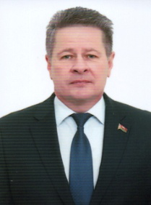  НЕРЕД  ВЛАДИМИР ИВАНОВИЧ | Радостовский избирательный округ № 24  В границах Радостовского сельсовета. | третья пятница месяца  с 15.00 до 16.00  (по предварительной записи)  Радостовский сельисполком  (81644)71241
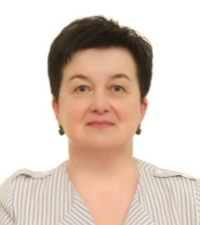  ЕЛЕЦ  ГАЛИНА МИХАЙЛОВНА  директор ГУО «Хомская средняя школа» | Хомский избирательный округ № 25  В границах Хомского сельсовета. | второй вторник месяца  с 10.00 до 12.00  ГУО «Хомская средняя школа»  (801644)67472

